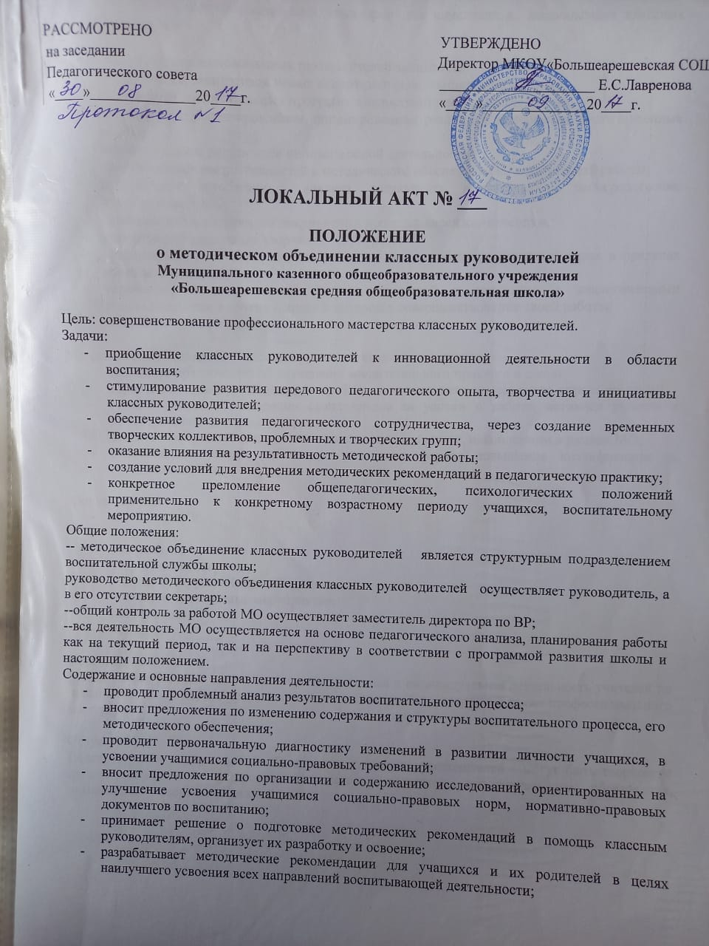

- организует работу методических семинаров для начинающих, малоопытных классных руководителей.

Методическое объединение классных руководителей занимается:
- разработкой и экспертизой новых воспитательных технологий и методик;
- интеграцией воспитательных программ в целостный учебный план школы;
- обсуждением, рецензированием, оппонированием различных материалов, подготовленных на МО;
- анализом хода и результатов инновационной деятельности;
- прогнозированием потребностей в методическом обеспечении воспитательной работы;
- проведением проблемного анализа результатов нововведений, непосредственно инициируемых МО;
- организацией и коррекцией документов в пределах своей компетенции;
- организацией различных творческих конкурсов;
- организацией работы по созданию банков данных об инновационных идеях в пределах своей компетенции;
- установлением и развитием творческих связей и контактов с аналогическими подразделениями в других школах в интересах совершенствования своей работы;
- в своей работе МО подотчетны педагогическому совету.

Методическое объединение классных руководителей имеют право:
- выдвигать предложения об улучшении воспитательного процесса в школе;
- обращаться за консультациями по проблемам воспитания к заместителю директору по ВР;
- ставить вопрос о поощрении своих членов за успехи в работе, активное участие в инновационной деятельности;
- ставить вопрос о публикации материалов о лучшем опыте, накопленном в рамках МО;
- рекомендовать своим участникам различные формы повышения квалификации за пределами школы;

Формы работы:
- заседания МО;
- дискуссии;
- практикумы;
- творческие мастерские;
- смотры-конкурсы «Классный руководитель года»;
- открытые внеклассные мероприятия;
- мастер-класс;
- педчтения.

Основные понятия:
Методическая работа – это постоянная коллективная и индивидуальная деятельность учителей по повышению своей научно-теоретической и методической подготовки, а также профессионального мастерства.

Структура:
Подструктурами методического объединения классных руководителей могут быть творческие группы социальных педагогов, психологов, педагогов дополнительного образования, руководителей спортивных секций.
ДОКУМЕНТ ПОДПИСАН ЭЛЕКТРОННОЙ ПОДПИСЬЮ
СВЕДЕНИЯ О СЕРТИФИКАТЕ ЭП
Сертификат | 603332450510203670830559428146817986133868575877
Владелец | Лавренова Елена Степановна
Действителен | С 12.04.2021 по 12.04.2022

